**Algoritmos e Programação Estruturada**

* **Cw1.1 - Conceitos de algoritmos e programação**

Os algoritmos são as bases para criação de um programa de computador. “Algoritmo é uma sequência ordenada de passos que deve ser seguida para a realização de uma tarefa”

Existem 3 partes dos algoritmos que são: A entrada, o processamento e a saída.

Diagrama de blocos => Diagrama de blocos é um conjunto de símbolos gráficos, onde cada um desses símbolos representa ações específicas a serem executadas pelo computador.

**Terminal** > Representa o início ou o fim de um fluxo lógico.

**Entrada manual** > Determina a entrada manual dos dados, geralmente através de um teclado.

**Processamento** > Representa a execução de ações de processamento.

**Exibição** > Mostra o resultado de uma ação, geralmente através da tela de um computador.

**Decisão** > Representa os desvios condicionais nas operações de tomada de decisão e laços condicionais para repetição de alguns trechos do programa.

**Preparação** > Representa a execução de um laço incondicional que permite a modificação de instruções do laço.

**Processo definido** > Mostra o resultado de uma ação, geralmente através da tela de um computador.

**Conector** > Representa pontos de conexões entre trechos de programas, que podem ser apontados para outras partes do diagrama de bloco.

**Linha** > Representa os vínculos existentes entre os símbolos de um diagrama de blocos.

**Paradigmas de programação**

**Programação Estruturada**: Onde o algoritmo é construído como sequencia linear de funções ou módulo.

**Programação Orientada a Objetos:** Onde o programador abstrai um programa como uma coleção de objetos que interagem entre si.

* **Cw1.2 - Componentes e elementos de linguagem de programação.**

A importância de declara uma variável corretamente!!

* **Cw1.3 – Operações e expressões.**

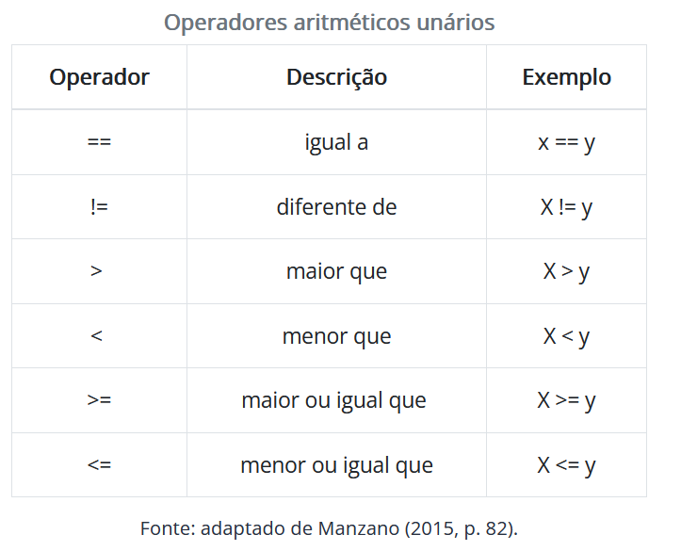

Operadores aritméticos

Operadores relacionais

